**电子烟行业不缺“致敬” 只缺一个核心烟油技术**

来源：中国财经观察网

8月初有媒体开始关注电子烟行业的专利问题，随后电子烟自媒体蓝洞新消费又在这个话题上放了一把火。据其报道，由“彭锦洲创办、罗永浩保驾护航的小野电子烟新款产品将于8月中旬正式发布”。蓝洞在文中指出，小野在今年4月发布的第一款产品V0属于行业公模，外观并无出彩之处。而即将于本月发布的V1不仅外观与鲸鱼轻烟，连产品功能也疑似“致敬”福禄。

要知道，罗永浩曾在微博上谈起过入局小野的经历——只要不虚假宣传电子烟能戒烟之类的话，他就为小野设计几款“惊艳vaping世界的好东西”。但目前为止，小野的产品尚未体现出锤科设计室的水平。

有意思的是，蓝洞这次还提到了另一个广受业界“致敬”的设计——多口震动。这个功能是福禄最早于今年1月推出，搭载于当月发布的换弹型电子烟上。按照媒体的宣传口径，此功能的设计初衷是为了帮助用户掌握吸烟量。

尽管依靠高尼古丁含量打开美国市场的JUUL提供了相反的路径，中国电子烟品牌对外仍然坚持操守，在保护消费者健康的角度上绞尽脑汁，比如上述的多口震动功能就被多个国内厂商“借鉴”到了自家品牌上。除了被蓝洞点名的小野、悦刻，SLS CP、九口等品牌也采用了这一设计。

实际上，早在相关发布会召开之前，福禄就已申请了多口震动的专利。但奇怪的是，目前为止尚未听说福禄提起过专利诉讼。毕竟福禄对外公开的专利仅此1项，而悦刻的专利有10多项，老牌厂家铂德则有30多项。

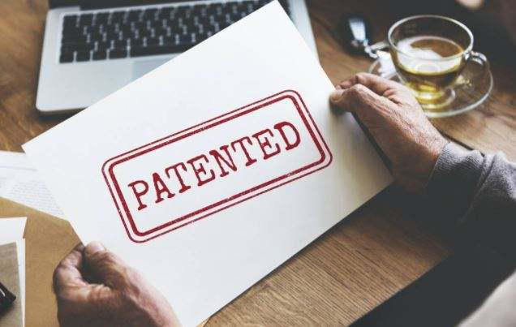

讲到这里，我们就要引出一个知识产权中的专业术语——交叉许可。该词汇指的是交易各方将自己的专利、技术的使用权相互许可使用，互为技术供方和受方。双方权利对等，一般不需要支付使用费。

这一业务在高科技领域频繁发生。

2016年，华为在中国和美国同时发起了对三星公司的专利诉讼，称三星未经授权在其手机中使用了华为的4G蜂窝通信技术、操作系统和用户界面软件等。华为此举已在国内舆论中占据上峰，国人欢欣鼓舞。



不过据法制网报道，当时就有业内人士认为，华为“项庄舞剑”，实际目的在于迫使三星达成和解，签订交叉许可协议，这将为双方节省巨额专利费和诉讼费。

上述一系列诉讼在今年结案，据广东法院网消息，经广东省高级人民法院多次主持调解后，华为与三星达成和解，在部分专利上达成了专利许可协议。

这堪称国内交叉许可的典型案例。

目前，尚未传出消息称电子烟业内有交叉许可的苗头，不过按照目前的情况来看，在这个风口行业中，不久的将来或许也将诞生新的交叉许可典型案例。目前福禄等厂家尚未掌握的技术和设计，今后也许会仰仗其他友商施以援手。

不过，目前各大品牌的专利申请情况仍然不太乐观。蓝洞新消费曾在今年5月梳理了22家国内品牌的专利情况，多数获得授予的专利为外观设计专利，不具备核心竞争力，更有13家品牌没有申请任何专利。

国内的电子烟行业尚在风口阶段，各家专利数量并不多，得零分的企业至少占半壁江山，这与不断释放出的融资消息大相径庭。如果有注重研发的企业抢占先机，未来或许能坐收渔利。

事实上，已有企业开始重视专利建设。蓝洞5月梳理时，头部品牌悦刻仅获7项专利，榜一爱卓有19项;而三个月之后，悦刻新增了至少6项公开专利，爱卓仅增加了1项。不过真正的榜一大佬Boulder铂德电子烟目前已有33项专利，且其中9项是烟油口味的发明专利。

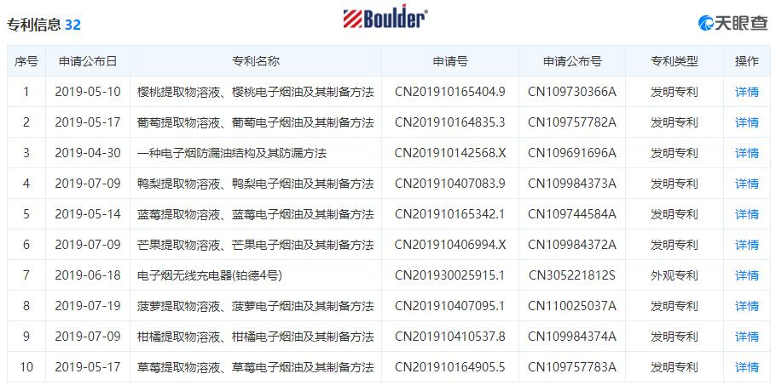

说到烟油，笔者认为这才是一个电子烟品牌的核心竞争力。尽管目前不少品牌的创始人都自我标榜出自高科技行业，但他们应该也意识到了，这个连显示屏都没有的行业不是靠代码跑出来的。电子烟是一个随呼吸经由味蕾、通向肺部的实体产品，消费者评价其好坏的核心标准在于占烟杆体积不足十分之一的烟油。至于外观，诚然是吸引消费者的重要因素，但要靠外观保持用户粘性，显然是一厢情愿。

根据不少厂家已经做的科普，电子烟的烟油由尼古丁、水、丙二醇、甘油(丙三醇)、香精调和而成。但现实是市面上绝大多数的电子烟品牌都没有掌握烟油技术和生产线，而是通过购买获得烟油。

集中采购的烟油要想带给用户独特的体验非常难，而即便是专门的烟油厂也会因为配方、技术和工艺的水平不同导致烟油的品质各异，关于配方的故事，最好的案例来自于可口可乐。

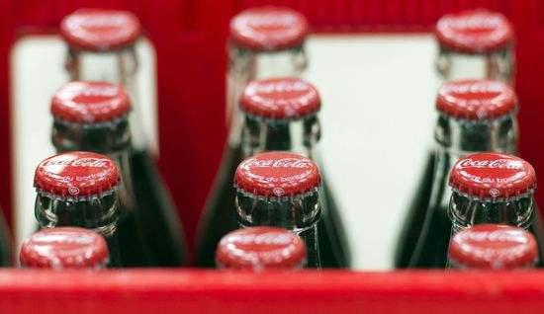

公开消息说，可口可乐99%的成分平平无奇，只有在加入最关键的1%配方后，这个气泡水才能拥有可口可乐的味道，也才能被称之为可口可乐，配得上这个全球最有价值的品牌。理所当然，可口可乐一直没有对外公开配方的成分。

有传言说，这个关键配方被保存在瑞士银行，只有3名可口可乐的高层全部同意后才能打开保险库;也有说法称，最早的配方写成于1919年，然后被锁进了亚特兰大的某家银行，只有两位不知姓名的公司高层知道配方，而且他们不被允许搭乘同一架飞机。

尽管不断有人宣称破解了配方，但均遭到可口可乐的否认。

笔者相信，未来电子烟行业也将认可烟油配方是核心机密，也相信“500万就可建立电子烟品牌”的观点很快将不攻自破。也希望罗永浩的锤科工作室再加把力，设计出一款“惊艳vaping世界的好东西”，不要让此话成为黄章式的“小试牛刀”。